**Etiquetas Básicas de HTML,**

**atributos y valores**

HTML es en su descripción más sencilla de El Lenguaje de Marcado de Hipertexto; y también se deduce como el código que se maneja para constituir y desplegar una página web con toda la información que se contiene. Se puede citar como un ejemplo muy básico que el contenido de la página que se está desarrollando con la herramienta de HTML se pueden constituir por párrafos, imágenes de todos los formatos, videos, audios, contenido de texto, tablas de datos, etc. sus contenidos podrían ser párrafos, una lista con viñetas, o imágenes y tablas de datos.

En su definición más exacta se puede decir que HTML no se puede definir como un lenguaje de programación sino más bien como un lenguaje de marcado que precisa la estructura del contenido que se desarrolla en las creaciones de páginas web. El Lenguaje de Marcado de Hipertexto HTML radica en una serie de elementos que se van a utilizar para, en pocas palabras, encerrar diferentes partes o elementos del contenido y de esa manera lograr que se observen o se desarrollen de una manera indicada por el uso de las etiquetas cuya función, de las etiquetas, es la de encerrar palabras o imágenes o un hipervínculo a otro sitio y con ellas dar un formato adecuado como en el texto por ejemplo que sea de manera negrita, resaltado, cursiva o con diferentes estilos de letra como en cualquier herramienta de texto se hace, en ejemplo Word.

Mi perro es muy hiperactivo

En este caso vamos a especificar que usaremos un párrafo y es por eso que tomaremos la etiqueta de párrafo (<p>)

<p>Mi perro es muy hiperactivo</p>

DESCRIPCION DE LA ETIQUETA

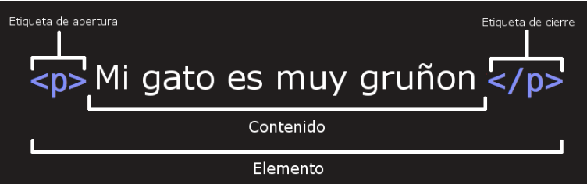

Mi perro es muy hiperactivo

Los siguientes ítems representan las partes principales del elemento:

* **La etiqueta de apertura**: consiste en el nombre del elemento (en este caso, p), encerrado por **paréntesis angulares** (< >) de apertura y cierre. Establece dónde comienza o empieza a tener efecto el elemento —en este caso, dónde es el comienzo del párrafo—.
* **La etiqueta de cierre**: es igual que la etiqueta de apertura, excepto que incluye una barra de cierre (/) antes del nombre de la etiqueta. Establece dónde termina el elemento —en este caso dónde termina el párrafo—.
* **El contenido**: este es el contenido del elemento, que en este caso es sólo texto.
* **El elemento**: la etiqueta de apertura, más la etiqueta de cierre, más el contenido equivale al elemento.

Es importante visualizar que los elementos pueden también tener atributos.

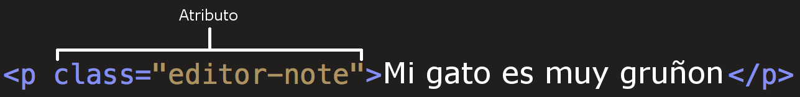

Mi perro es muy hiperactivo

Los atributos contienen información adicional acerca del elemento,cuya funcionalidad es la de que no aparezca dentro del contenido del elemento. Como en el ejemplo se denota que class es el nombre del atributo y editor note es el valor del atributo y en este caso el atributo class nos permite proveerle al elemento darle un nombre que lo identifique y que se usará luego para insertarle al elemento de información de estilo y demás elementos.

¿Qué es lo que se debe contener en un atributo?

* Un espacio entre este y el nombre del elemento (o del atributo previo, si el elemento ya posee uno o más atributos).
* El nombre del atributo, seguido por un signo de igual (**=**).
* Comillas de apertura y de cierre, encerrando el valor del atributo.
* Los atributos siempre se incluyen en la etiqueta de apertura de un elemento, nunca en la de cierre.